大學入學考試中心
九十五學年度指定科目考試試題

化學考科

－作答注意事項－
考試時間：80 分鐘
作答方式：
˙選擇題用 2B 鉛筆在「答案卡」上作答，修正時應以橡皮擦拭，切勿使用修正液
˙非選擇題使用較粗的黑色或藍色原子筆、鋼珠筆或中性筆，在「答案卷」上作答

說明：下列資料，可供回答問題之參考
一、元素週期表(1~36號元素)
1  H  1.0 |  |  |  |  |  |  |  |  |  |  |  |  |  |  |  |  | 2  He  4.0
3  Li  6.9 | 4  Be  9.0 |  |  |  |  |  |  |  |  |  |  | 5  B  10.8 | 6  C  12.0 | 7  N  14.0 | 8  O  16.0 | 9  F  19.0 | 10  Ne  20.2
11  Na  23.0 | 12  Mg  24.3 |  |  |  |  |  |  |  |  |  |  | 13  Al  27.0 | 14  Si  28.1 | 15  P  31.0 | 16  S  32.1 | 17  Cl  35.5 | 18  Ar  40.0
19  K  39.1 | 20  Ca  40.1 | 21  Sc  45.0 | 22  Ti  47.9 | 23  V  50.9 | 24  Cr  52.0 | 25  Mn  54.9 | 26  Fe  55.8 | 27  Co  58.9 | 28  Ni  58.7 | 29  Cu  63.5 | 30  Zn  65.4 | 31  Ga  69.7 | 32  Ge  72.6 | 33  As  74.9 | 34  Se  79.0 | 35  Br  79.9 | 36  Kr  83.8
二、理想氣體常數 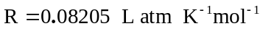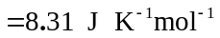
第壹部分：選擇題（佔72分）
一、單選題（48%）
說明：第1至16題，每題選出一個最適當的選項，劃記在答案卡之「選擇題答案區」。每題答對得3分，答錯或劃記多於一個選項者倒扣1/4題分，倒扣到本大題之實得分數為零為止。未作答者，不給分亦不扣分。
1. 要配製0.100M的標準溶液100毫升，最好要使用100毫升的下列哪一種儀器？
(A)燒杯 (B)量筒 (C)燒瓶 (D)容量瓶 (E)錐形瓶
2. 在實驗室製備氣體，收集氣體產物的方法有三：向上排氣法、向下排氣法、排水集氣法。試問下列選項中的哪一種氣體，製備時僅能用向下排氣法收集？
(A)氫 (B)氨 (C)氧 (D)氯 (E)二氧化碳
3. 某碳氫化合物2.2克，經完全燃燒後產生6.6克二氧化碳，則此化合物最可能之分子式為何？
(A)CH₄ (B)C₂H₆ (C)C₂H₄ (D)C₃H₈ (E)C₄H₁₀
4. 物質X燃燒時的化學反應式為
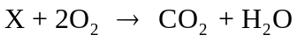 (注意：只有產物的係數尚未平衡)
試問下列選項的哪一個，最有可能是X？
(A)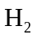 (B)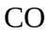 (C)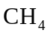 (D)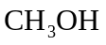 (E)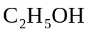
5. 下列何者是鹼土族原子基態的電子組態？
(A)1s² 2s² 2p⁵
(B)1s² 2s² 2p⁶
(C)1s² 2s¹ 2p⁶ 3s¹
(D)1s² 2s² 2p⁶ 3s²
(E)1s² 2s² 2p⁵ 3s²
6. 在標準狀態下，已知Zn－Ag電池電壓為1.56伏特，Zn－Cu電池電壓為1.10伏特。若定 Cu²⁺_{(aq)} + 2e⁻ → Cu_{(s)}， E* = 0.00伏特為參考點，
則 Ag⁺_{(aq)} + e⁻ → Ag_{(s)}之E*為幾伏特？
(A)0.23 (B)0.46 (C)0.80 (D)1.10 (E)1.56
7. 綠色化學的概念強調化學製程中原子的使用效率，若製程中使用很多原子，最後這些原子卻成為廢棄物，就不符合綠色化學的原則。原子的使用效率定義為：化學反應式中，想要獲得的產物的莫耳質量(分子量)除以所有生成物的莫耳質量(分子量)。甲基丙烯酸甲酯是一個製造壓克力高分子的單體，以往是由丙酮製造，完整的製程可以用下列平衡的化學反應式表示：
CH₃COCH₃ + HCN + CH₃OH + H₂SO₄ → CH₂=C(CH₃)CO₂CH₃ + NH₄HSO₄
新的製程則用觸媒催化丙炔、甲醇與一氧化碳反應直接生成產物：
CH₃C≡CH + CH₃OH + CO → CH₂=C(CH₃)CO₂CH₃
使用丙炔的新製程，沒有製造任何廢棄物，原子使用效率為100%。試問使用丙酮製程的原子使用效率，最接近下列哪一項？
(A)18% (B)29% (C)47% (D)55% (E)69%

8-10題為題組
報載少數商人用一氧化碳處理生魚片，使其色澤紅潤，看起來比較『新鮮』，實際上卻未必如此。生魚片與許多肉類的顏色主要來自肌肉纖維中的肌紅蛋白(Mb)與殘存的血紅蛋白(Hb)(亦即血紅素)。肌紅蛋白與血紅蛋白的主要功能在輸送氧氣與排除二氧化碳。肌紅蛋白分子可以與小分子 X （如氧或一氧化碳）結合。此結合反應式可寫為
Mb_{(aq)} + X_{(g)} 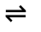 MbX_{(aq)} ，平衡常數 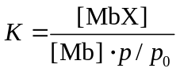
 表示分子X的壓力；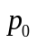 表示標準狀態壓力 (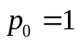 atm)
8. 若用附著率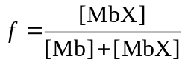來描述小分子 X 吸附到肌紅蛋白分子上的比率，則下列何者正確表示附著率與小分子X的壓力關係？
(A)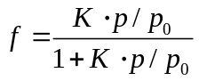 (B)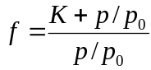 (C)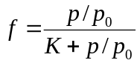
(D)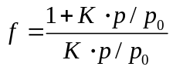 (E)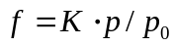
9. 在常溫，肌紅蛋白與一氧化碳結合反應的平衡常數 (K_{CO})遠大於與氧結合的平衡常數 (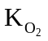)。試問下列哪一個圖最能代表附著率與此兩種氣體壓力的關係？
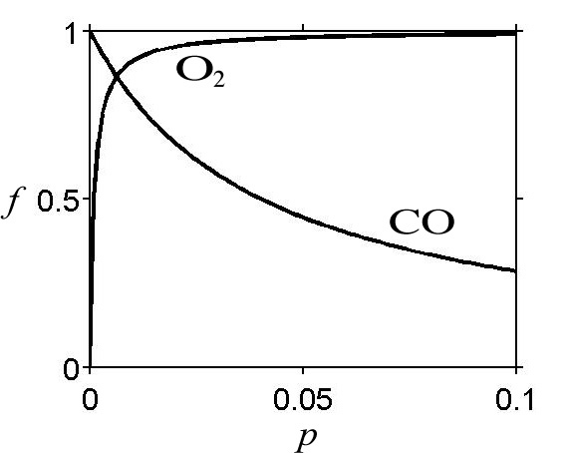
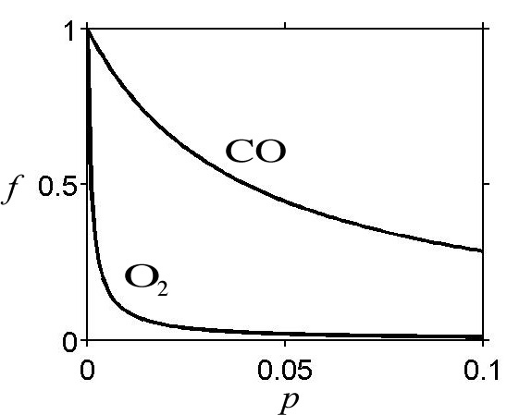
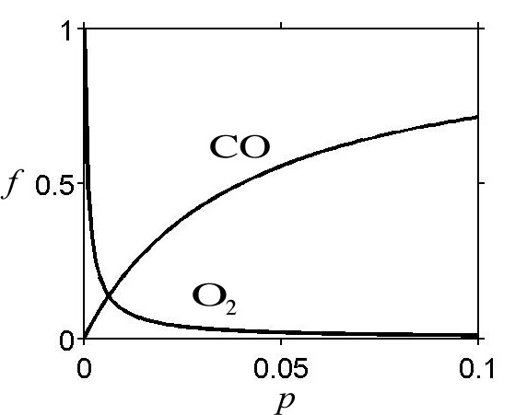
(A) (B) (C)
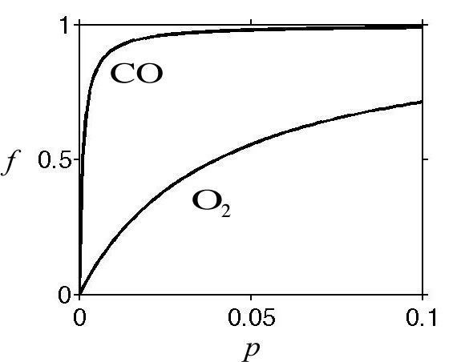
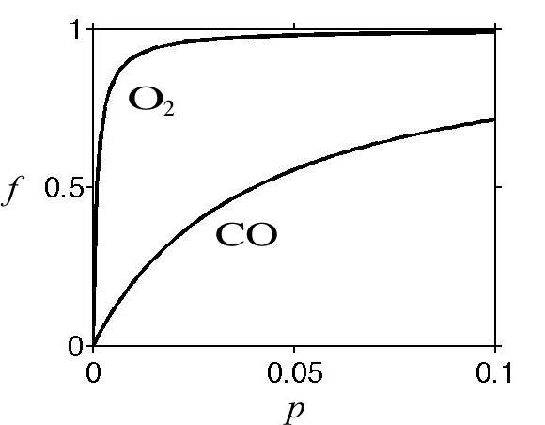
(D) (E)

10. 在常溫，一氧化碳的壓力為 10⁻⁴ atm時，會有半數肌紅蛋白附著有一氧化碳分子。試問一氧化碳與肌紅蛋白結合的平衡常數為何？
(A)10⁻⁴ (B)10⁻² (C)1 (D)10² (E)10⁴
11-12題為題組
根據環保署公布的河川污染調查報告，國內河川中的魚貝體內，有的含有「環境賀爾蒙」，如多溴二苯醚與壬基苯酚。當動物誤食這些魚貝時，會引起基因突變或賀爾蒙分泌失調，因此這些物質被稱為「環境賀爾蒙」。試依據以上敘述，回答問題11-12。
11. 下列哪一選項正確表示壬基苯酚的分子結構？
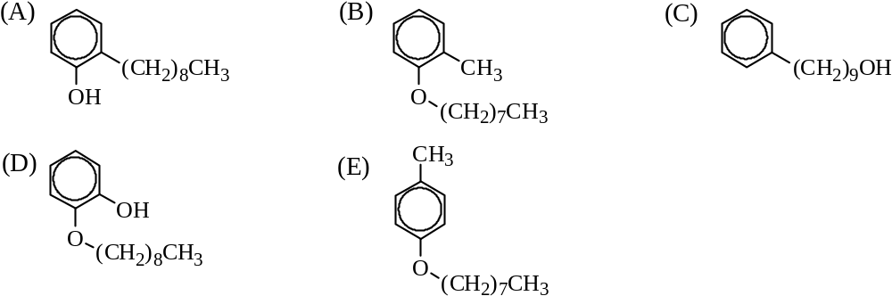
12. 這些環境荷爾蒙均具有高沸點、高脂溶性、以及不易分解的特性。若欲從河底淤泥中萃取多溴二苯醚以供檢測，則下列哪一溶劑最合適？
(A)純水 (B)氨水 (C)稀鹽酸 (D)食鹽水 (E)乙酸乙酯
13-14題為題組
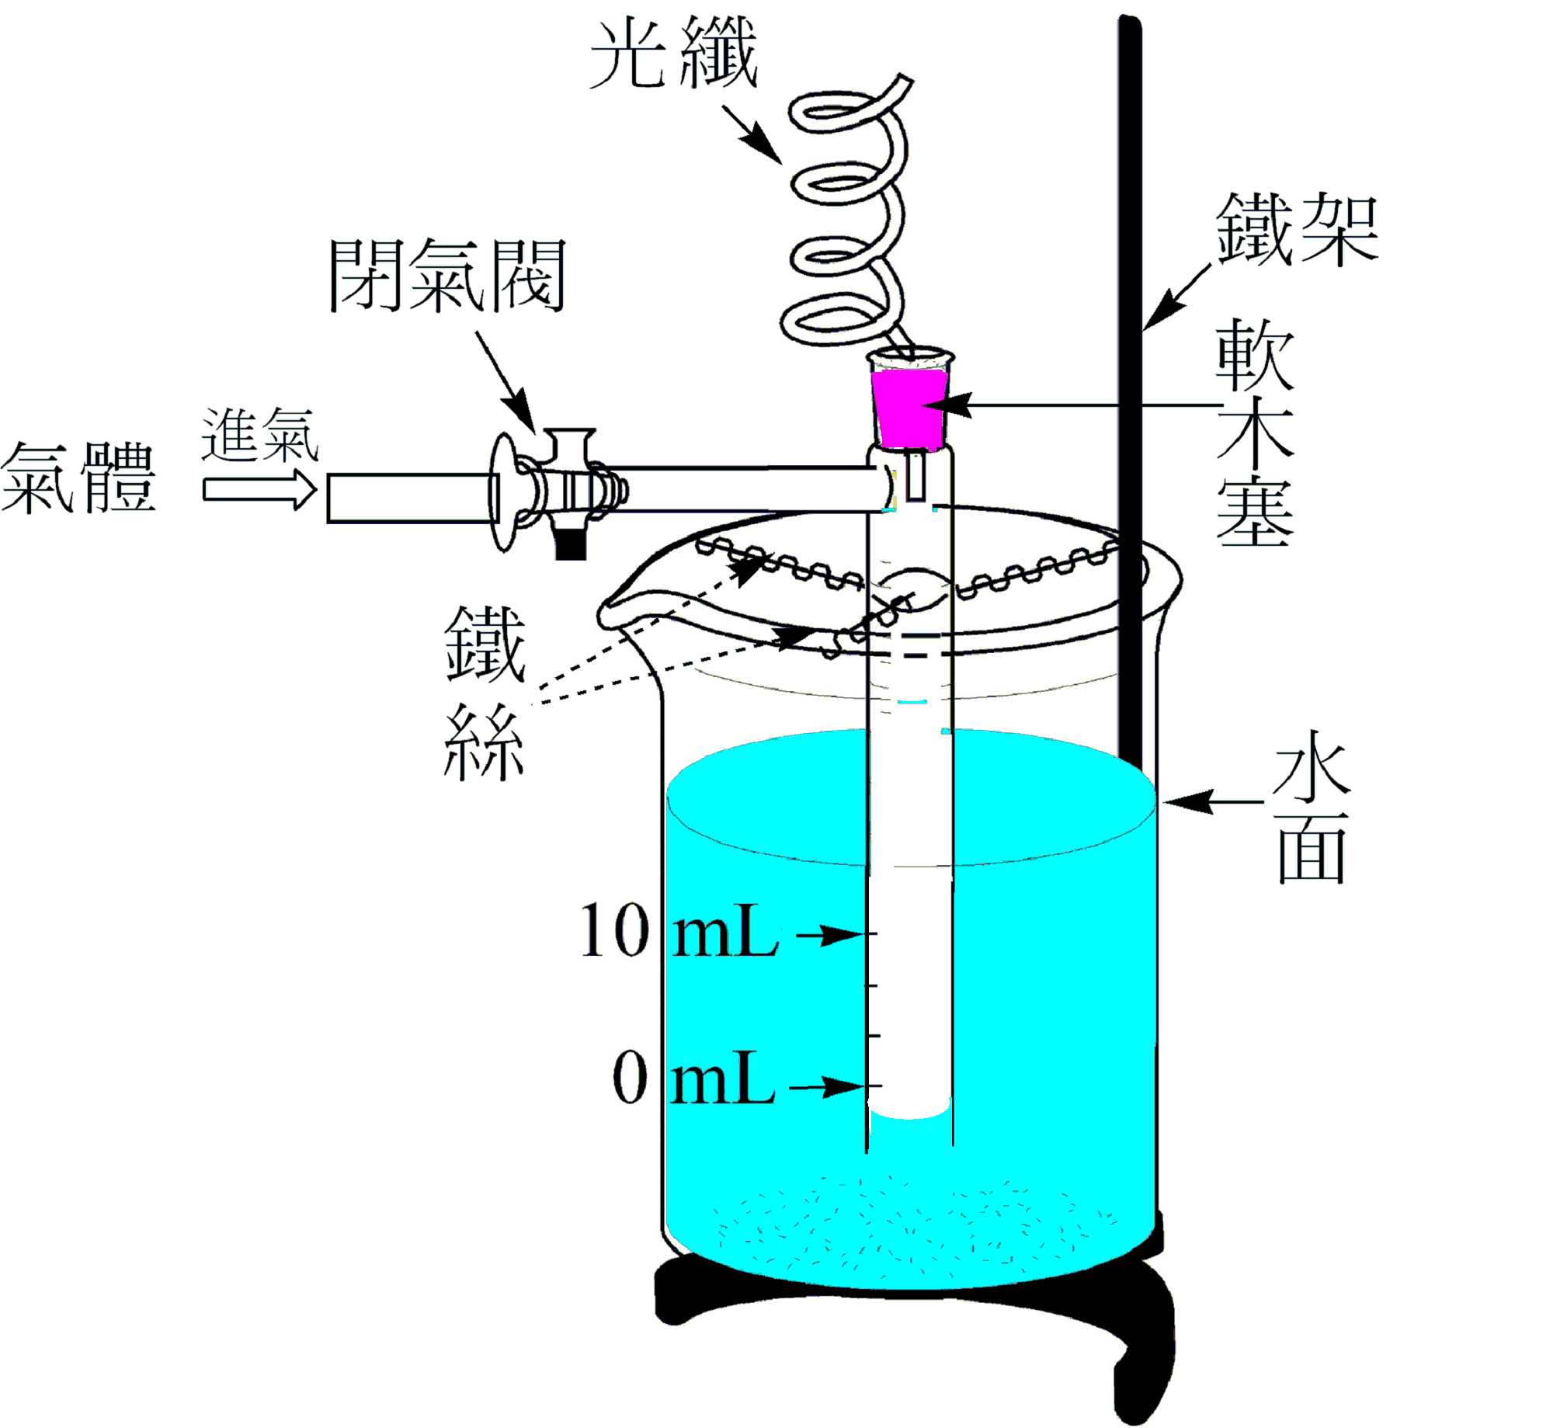
市售光纖的內部多呈中空，內徑約數微米。李同學小心將光纖插入軟木塞中，並讓光纖穿透出軟木塞底部。之後，他將軟木塞緊塞在一個有刻度的圓柱管頂端，再將圓柱管固定在一大燒杯中，並在燒杯內盛入水，整個裝置如圖1所示。李同學發現若將氣體灌入圓柱管內後，管中的水會被所充入的氣體排開，但若停止充氣，氣體可從光纖中逸出，因此管內的水面會因而緩慢回復至原位置。李同學於是對多種氣體進行實驗，記錄水面回復至原處所需的時間。試根據以上所述，回答問題13-14。
圖1 氣體逸出裝置
13. 若將氫氣充入圓柱管後，水面從刻度0 mL處上升至10 mL處需40秒。試預測在相同實驗條件下，氧氣充入圓柱管後，水面從刻度0 mL處上升至10 mL處約需要多少時間？
(A)20秒 (B)40秒 (C)160秒 (D)320秒 (E)640秒
14. 在相同實驗條件下，李同學發現氯化氫從0 mL上升至10 mL時所耗費的時間比氫氣的長，卻比氧氣的短。試問這一差異主要是下列哪一項因素造成的？
(A)氫氣易被液化 (B)氧氣的密度較大
(C)氫氣的平均動能較高 (D)氯化氫在水中的溶解度較高
(E)氯化氫易分解成氫氣與氯氣
15-16題為題組
一個已經純化的有機物(醇類或醚類)試樣(含碳60.0%；氫13.3%)。已知該有機物的一分子內的碳數小於5，在常溫常壓為液體。今取試樣0.1337克，先將其變成氣體後，以取代水的方法收集了水56.15毫升(相當於試樣變成氣體的體積)。以上的實驗重做了一次，得到了同樣的數據。做這些實驗時的室溫為27.0℃，而重複兩次讀取壓力計，均得756.7 mmHg。另外，查表得知在27.0℃時，水的蒸氣壓為26.7 mmHg。今用以上數據，採取兩種方法計算分子量如下：
(註：本題計算時，原子量以H＝1.00；C＝12.0；O＝16.0，而溫度0℃＝273.0 K為準)
方法一：
碳數 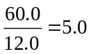 2.99 3
方法二：
純試樣氣體的壓力＝756.7-26.7＝730.0 (mmHg)
∵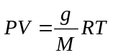
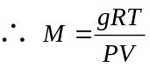
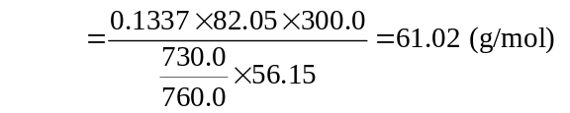
氫數 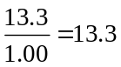 7.96 8
氧數 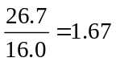 1 1
由以上算法求得實驗式為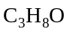，因為碳數
要小於5，所以該有機物的分子式也等於
∴分子量＝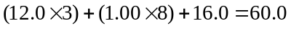(g/mol)

15. 已知上列計算方法以及運算過程均適當，則該有機物的分子量( g/mol )是下列哪一項？
(A)方法一的60.0
(B)方法二的61.02
(C)方法二的，但取三位數61.0
(D)由兩種方法所得結果的平均值：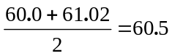
(E)因方法二做了兩次，加其權數為2：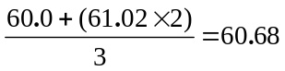
16. 分子式為的有機物有三個，若欲在普通的高中化學實驗室，做實驗來推測該物質是什麼有機物，則下列哪一種方法最方便而有效？
(A)測沸點後查資料 (B)測熔點後查資料 (C)測滲透壓
(D)用沸點上升法 (E)用凝固點下降法

二、多選題（24%）
說明：第17至22題，每題各有5個選項，其中至少有一個是正確的。選出正確選項，劃記在答案卡之「選擇題答案區」。每題4分，各選項獨立計分。每答對一個選項，可得1/5題分，每答錯一個選項，倒扣1/5題分，倒扣到本大題之實得分數為零為止。整題未作答者，不給分亦不扣分。在選項外劃記者，一律倒扣1/5題分。
17. 氫鍵是生物體內一種重要的化學鍵，去氧核糖核酸的雙螺旋結構就是利用氫鍵來維繫的。下列用點線表示的鍵結(不考慮鍵角)，哪些是氫鍵？
(A) (B) (C)
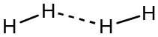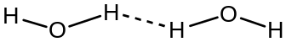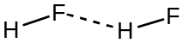
(D) (E)
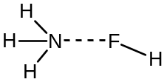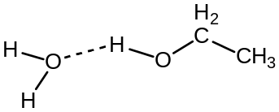
18. 晶體試樣甲、乙、丙三種，假定在小溫度的範圍內，其溶解度(克/100克水)曲線可簡化為如圖2。今在室溫20℃，配製甲、乙、丙三種試樣的飽和溶液，分別過濾得到澄清溶液後，做了下列實驗。試問下列敘述哪些正確？
(A)升溫或降溫，丙溶液都不會有晶體析出來
20
30
20
40
60
80
溫度(℃)
溶解度(克)
丙
乙
甲
圖2 溶解度與溫度的關係
(B)若將各溶液分別降溫至15℃，則甲晶體會析出來
(C)若將各溶液的溫度，從20℃升溫至35℃，則只有乙晶體會析出來
(D)若將各溶液升溫至30℃後過濾，所得澄清溶液在30℃蒸發。當蒸發到溶液的體積變為原體積的約十分之九時，甲與乙的晶體會析出來
(E)若將各溶液升溫至35℃後過濾，所得澄清溶液在35℃蒸發。當蒸發到溶液的體積變為原體積的約十分之九時，乙與丙的晶體會析出來
19. 若用金絲作為負極，而用與高一化學的「簡易電解實驗」相同的方法，電解1M的氯化鋅水溶液，則在負極會有鋅沉積在金絲電極上。試問實驗後要清洗沾有鋅的金絲電極，可以採用下列哪些方法？
(A)作為正極，電解0.1M的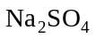溶液
(B)浸泡於3M的氫氧化鈉溶液
(C)浸泡於3M的食鹽水溶液
(D)浸泡於3M的鹽酸溶液
(E)浸泡於王水
20-22題為題組
天然油脂結構的核心為甘油(HOCH₂CH(OH)CH₂OH)，有一瘦身用的非天然油脂，其結構的核心則為蔗糖(C₁₂H₂₂O₁₁)。該非天然油脂可由直鏈型的不飽和油酸(C₁₇H₃₃COOH)與蔗糖反應而得，其反應示意圖如圖3。(注意：圖3的反應式不完整)
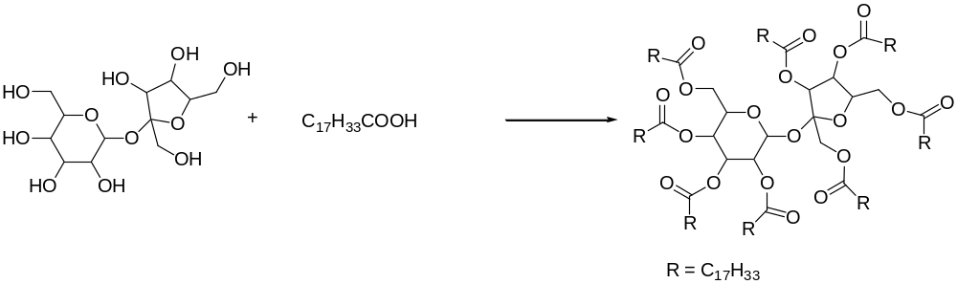
圖3 反應示意圖
蔗糖
不飽和油酸
非天然油脂
20. 試問該非天然油脂含有下列哪些官能基？
(A)炔 (B)烯 (C)酯 (D)酮 (E)酸
21. 油酸與蔗糖的反應屬於下列哪些反應？
(A)加成反應 (B)皂化反應 (C)脫水反應
(D)酯化反應 (E)聚合反應
22. 該非天然油脂與氫氧化鈉溶液共熱，水解後的產物，可與下列哪些試劑反應？
(A)斐林試液 (B)多侖試液 (C)溴的四氯化碳溶液
(D)澱粉溶液 (E)鹼性過錳酸鉀溶液
第貳部份：非選擇題（佔28分）
說明：本大題共有二題都要用較粗的黑色或藍色的原子筆、鋼珠筆或中性筆書寫。答案必須寫在答案卷上，並於題號欄標明題號（一、二）與子題號（1、2…），作答時不必抄題。答案為化學反應式時，必須平衡係數，計算題必須寫出計算過程，最後答案應連同單位劃線標出。每大題的題分標示於題前。
一、(16分)
實驗課後王同學發現實驗桌上有六瓶試劑未予歸位，可能為醋酸、鹽酸、硫酸、氫氧化鉀、氫氧化鈣以及氨水。王同學取出其中兩瓶，進行簡易分析實驗以辨識二者成分。以下為其實驗記錄：
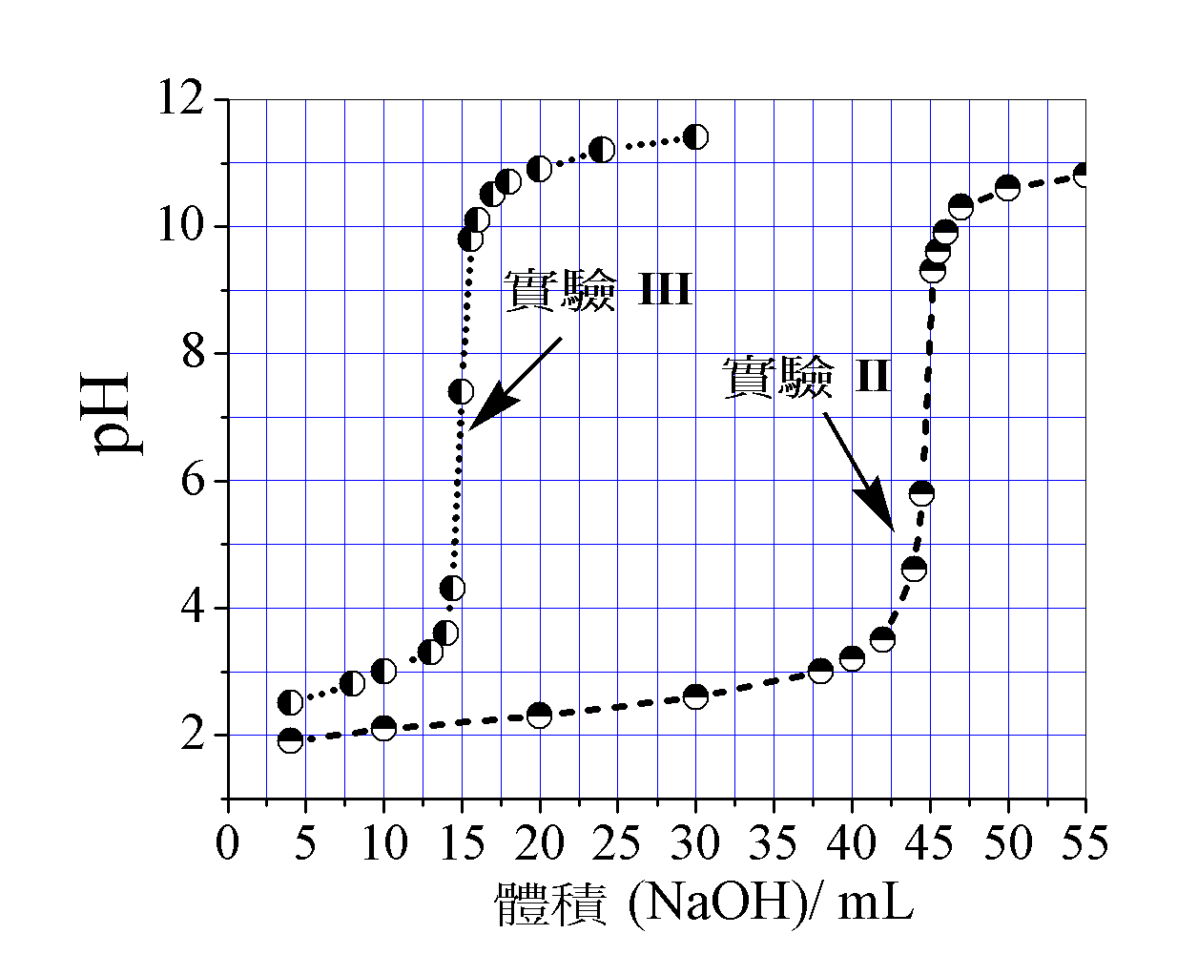
實驗I 從第一瓶溶液中取出25.00 mL，以標準NaOH溶液滴定，滴定結果列於表1中。
圖4 滴定曲線
表1
體積(NaOH)/ mLpH5.02.210.02.420.03.024.03.824.84.525.07.025.29.526.010.030.010.7

實驗II 從第一瓶溶液中取25.00 mL後，加入10.00 mL、0.01 M的硫酸，再以同一標準NaOH溶液滴定，滴定結果繪於圖4中。
實驗III 從第一瓶與第二瓶溶液中分別取出25.00 mL與10.00 mL，相互混合之後，再以標準NaOH溶液滴定。滴定結果也繪於圖4中。
實驗IV 完成實驗III後，再加入數滴BaCl₂，溶液並無沈澱出現，但若改加草酸鈉，則溶液出現白色沈澱。
1. 在答案紙上，比照圖4的繪圖方式，將實驗I的滴定結果繪於方格紙內，並以平滑曲線連接各點。【注意：繪圖可以先用鉛筆，但最後要在鉛筆所繪的點與線上，再用原子筆、鋼珠筆或中性筆描繪(包括縱座標與橫座標)。】 (4分)
2. 計算標準NaOH溶液的濃度（單位：M）。 (3分)
3. 若在12.50 mL標準NaOH溶液中加入12.50 mL、0.01 M的鹽酸溶液，則最後溶液的pH值為何？ (3分)
4. 寫出第一瓶所含成分的正確中文名稱與化學式，並計算其濃度（單位：M）。 (3分)
5. 寫出第二瓶所含成分的正確中文名稱與化學式，並計算其濃度（單位：M）。 (3分)
二、(12分)
有10種未知物質，分別用代號甲、乙、丙、丁、戊、己、庚、辛、壬、癸來表示。已知下列事項：
(1) 甲、乙、丙、丁、戊均為元素物質(只由一種元素所組成的物質)，而且其元素均為週期表上第一至第三週期的非金屬元素，而癸、己、庚、辛、壬均係由上述5種元素所構成的二元素化合物。
(2) 在常溫常壓，甲與乙為固體；癸為液體，其餘均為氣體。
(3) 癸是日常生活中不可或缺，而且用量最大的化合物。
(4) 甲的原子序小於乙的原子序，而其比為3比8。
(5) 構成庚的兩種原子的質子數比為3比4，而庚為無色無味的有毒氣體，常見於關閉門窗使用瓦斯爐所發生的中毒事件。
(6) 構成辛的兩種元素的質量比約為7比16，而辛為有色，具刺激性的有毒氣體。
(7) 氣體庚與壬具有共同的元素戊。
(8) 乙在空氣中燃燒可得壬。
(9) 丙是癸的成分元素之一，在適當的催化劑與溫壓下，丙與丁作用可得到己。在工業上，己可用於製造化學肥料。
＊(10) 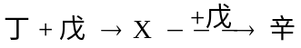

＊註(10)為反應式，表示丁在適當的條件，會與戊反應產生X，再與戊反應即得化合物辛。

試根據上述事項，並參考題本封面週期表的元素與原子量，推估各未知物甲～癸後，回答下列問題。
1. 用正式的元素符號，寫出下列代號所代表的物質的化學式(包括常溫常壓時的狀態)
(a)甲
(b)庚
(c)癸 (6分)
2. 用正式的元素符號，寫出下列反應的化學反應式(各物質的狀態不需表示，但係數必須平衡)
(d)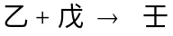
(e)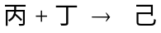
(f)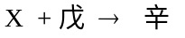 (6分)

